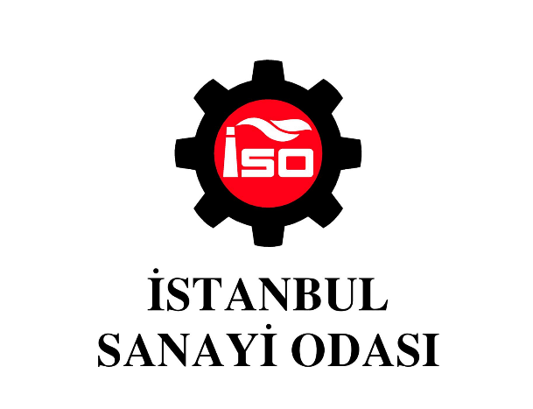

Yeşil Dönüşüm
Ödülleri
2026

Dönüşüm için
YEŞİL ÜRÜN ve TEKNOLOJİLER Kategorisi

Başvuruya İlişkin Açıklamalar
1. Başvuru formundaki sorular ve yerleri değiştirilmemelidir.
2. “Başvuru Formu” cevapları ile birlikte 10 sayfayı geçmemelidir.
3. Başvuru formu A4 kağıda, Calibri veya Times karakterinde, 12 Punto ve tek satır aralığı ile yazılmalıdır.
4. Başvuru formu Word dosyası olarak gönderilmelidir.
5. Sorular kapsamında sunulacak kanıtlar (teknik raporlar, analizler, tanıtım dokümanları vb.) referans numarası ile (cevap içinde verilecek referans ile dosya ismi aynı olacak şekilde) adlandırılmalıdır.
6. Cevaplarla ilişkili olmasına dikkat edilerek en fazla üç kanıt doküman verilmelidir. Kanıt doküman 10 sayfa sınırından muaftır.
7. Verilen kanıt dokümanı orijinalden kopya ve mevzuat açısından son geçerlilik tarihinde olmalıdır.
Başvurunuz Hakkında
Başvuran Firma:

Ödül Başvurunuza Konu Olan Yeşil Ürün veya Teknolojinizin Kısa Adı:

Ürünün Tasarım ve Piyasaya Sürülme Tarihi
Açıklama: Yeşil Ürün ve Teknolojiler kategorisinde başvurulacak ürün veya teknolojilerin 2023, 2024 ve 2025 yılları içerisinde Türkiye’de üretimine geçilmiş, piyasaya sürülmüş, uygulanmış (kanıtlanabiliyor) olması gerekmektedir.

Başvuru Formu
1. Ürün veya Teknolojiniz hakkında bilgi veriniz. (10 Puan)
Açıklama: Ürünün/teknolojinin; tanımı ve kapsamı, amacı, kullanım alanı, hedef pazarı ve temel teknik özellikleri vb. açıklanmalıdır.

2. Ürün veya teknolojinin geliştirilmesine ve üretilmesine neden ihtiyaç duyulduğunu açıklayınız. Karar verilme aşamasındaki “çevresel, ekonomik ve sosyal” faktörleri belirtiniz. (10 Puan)
Açıklama: Ürünü/teknolojiyi geliştirmeye neden olan çevresel, ekonomik ve sosyal sebepler belirtilmelidir. Ulusal/uluslararası mevzuat ile müşteri beklentileri, ilgili ise AB Yeşil Mutabakatı (EU Green Deal), Eko-Tasarım (Eco-design) Tüzüğü, SKDM vb. düzenlemelerin akabindeki norm değişiklikleri sonrası iş yaptığınız yabancı veya yerli firma beklentilerini karşılamaya yönelik gerekçeler de belirtilmelidir. Ürün veya teknolojinin geliştirilmesinde rol alan faktörler, öncesi ve sonrası şartların kıyaslanması hakkında açıklamalar yapılmalıdır.
3. Ürün veya teknolojinin tasarımı ve hayata geçirilmesi sırasında tamamlanan çalışma adımlarını açıklayınız. Ürün/teknolojinin uygulanması sırasında üst yönetim, proje ekibi ve çalışanların katkısı hakkında bilgi veriniz. (15 Puan)
Açıklama: Ürünün/teknolojinin konvansiyonel veya önceki muadili ile çevresel performans açısından kıyaslanması, ölçümlerin belli bir metot ve standarda (LCA, EPD vb.) göre yapılıp yapılmadığı, karşılaştırılan ürün ile aynı şartların ve performansın sağlanıp sağlanmadığı, tasarım ve üretime geçirilmesi sırasında kullanılan yöntem ve tekniklerin seçimi, uygulanması, pilot çalışmalar, testler vb. ile üretim öncesi ve sonrası ortaya çıkan/çıkması muhtemel sorunlara karşı alınan önlemler hakkında bilgi verilecektir.
4. Ürün veya Teknolojinin çevresel etkisini ve teknik performansını ölçmeye yönelik nicel/nitel metrikleri açıklayınız. (20 Puan)
Açıklama: Ürünün veya teknolojinin tüm yaşam döngüsü (LCA/Yaşam Döngüsü Analizi) veya kullanım aşaması boyunca sağladığı kaynak tasarrufu, karbon ayak izi azaltımı, geri dönüştürülebilirlik oranı ve çevresel etki ve teknik performans ölçüm göstergeleri somut veriler ve uluslararası standartlar (ISO 14040/44, ISO 14067 vb.) ışığında mümkün olduğunca doğrulayıcı belgelerle desteklenerek açıklanmalıdır. Aşağıdaki başlıklara ek veriler var ise belirtilebilir.
Çevresel Ayak İzi ve Yaşam Döngüsü (LCA) Metrikleri:
- Ürün Başına Karbon Ayak İzi ($kgCO_{2}e/ürün$)
- Çevresel Ürün Beyanı (EPD) veya Sertifikasyonlar
Malzeme ve Döngüsellik Metrikleri:
- Geri Dönüştürülmüş / Biyo-bazlı Malzeme Oranı (%)
- Kullanım Ömrü Sonu Geri Dönüştürülebilirlik Oranı (%)
- Tehlikeli Madde/Kimyasal İndirgenmesi
Kullanım Aşaması Verimliliği:
- Kullanım Evresinde Enerji Tüketimi
- Kullanım Evresinde Su Tüketimi
- Kullanım Evresinde Toplam Engellenen Emisyon
- Ürün Ömrü İyileştirmesi (Dayanıklılık)
Pazar ve Yaygınlaşma (Ticarileşme) Metrikleri:
- Satış / Piyasaya Sürülme Miktarı
5. Ürün veya teknolojinin somut toplumsal ve çevresel faydalarını açıklayınız. (10 Puan)
Açıklama: Başvurulan ürünün/teknolojinin üretimi ve kullanımı ile sağlanan toplumsal ve çevresel faydalar, mümkün olduğunca nicel veriler ve doğrulayıcı belgelerle desteklenerek açıklanmalıdır. Toplumsal faydalar; çalışan sağlığı ve güvenliği, çalışma koşullarının iyileştirilmesi, eğitim ve farkındalık faaliyetleri ile yerel topluma sağlanan katkılar gibi unsurları içerebilir. Çevresel faydalarda ise iklim değişikliğinin etkilerinin azaltılması veya iklim değişikliğine uyumun desteklenmesi, kaynak verimliliği ile biyoçeşitliliğin korunması vb. katkılar ortaya konulmalıdır.

6. Ürün veya teknolojinin özgünlüğü ve yenilikçi özelliği hakkında bilgi veriniz. Bu ürünün/teknolojinin sektör/ülke genelinde yaygınlaşma ve yaygın olarak kullanılma potansiyelini açıklayınız. (15 Puan)
Açıklama: Başvurulan ürün/teknolojinin mevcut ürün/teknolojilerden farklılaşan yönleri, yenilikçiliği, özgünlüğü açıklanmalıdır. Sektör ve ülke genelinde yaygınlaştırılabilirliği, farklı işletmelere uyarlanabilirliği ve bilgi/teknoloji transferi potansiyeli değerlendirilmelidir. Bu kapsamda; ulusal ve uluslararası destekler, alınan ödüller, patent/faydalı model/tasarım tescili, teknoloji transferi anlaşmaları, iş birlikleri, yürütülen Ar-Ge faaliyetleri ve diğer ilgili belgelerle açıklamalar desteklenebilir.

7. Ürün veya teknolojinin maliyetine ilişkin detaylar ve ürün/teknolojide kullanılan yerli ekipman hakkında bilgi veriniz. (5 Puan)
Açıklama: Kıyas yapabilmek adına ürün/teknoloji maliyet değerleri o günün kuru üzerinden dolar olarak verilebilir. Yerli ekipman kullanımına ilişkin kanıtlar (varsa yerli malı belgesi) ek olarak verilmelidir.
Ürün/Teknolojinin maliyeti:
Ekipman ve/veya Yatırım Maliyeti :
Yerli Ekipman Maliyeti :
Varsa Danışmanlık vb. Hizmet Maliyeti :
İşletme Maliyeti :
Toplam Yatırım Tutarı :

Ürün/Teknoloji finansmanı
Öz kaynak: □ Kredi: □ Hibe / Destekler: □
Ürün/Teknolojinin finansmanına yönelik açıklama (nereden sağlandığı, spesifik ismi vb. detay):
Yatırım maliyetinin geri dönüş süresi:
8. Ürün veya teknolojinin kısa, orta ve uzun vadede sürdürülebilirliği hakkında bilgi veriniz. (10 Puan)

9. Ürün veya teknolojinin yaygın etkisi göz önüne alındığında Sürdürülebilir Kalkınma Amaçları (SKA) Maddeleri ile bağlantısını kısaca açıklayınız. (5 Puan)
SKA Maddeleri*
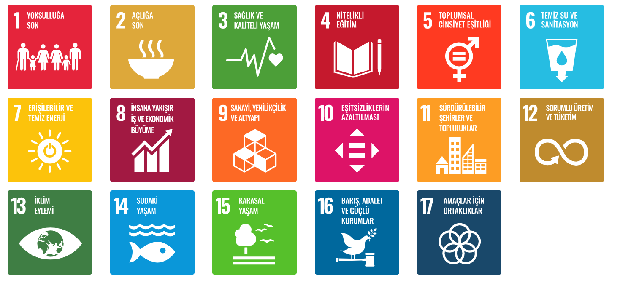
* https://turkiye.un.org/tr/sdgs

